퍼즐액션 용사님-블랙잭

# 블랙잭 시스템

## 베팅 시스템

* 용사의 생명력을 걸고 내기를 진행합니다.
* 처음에 생명력을 베팅 하게 되고 승리하면 베팅 금액의2배를 받고 패배하면 베팅한 돈을 모두 빼앗깁니다.

## 게임의 룰

### 게임의 개요

* 게임 룰의 기본 바탕은 카드게임 ‘블랙잭’을 따릅니다. ( <https://terms.naver.com/entry.nhn?docId=1189378&cid=40942&categoryId=31944>)
* 게임은 딜러(=블랙잭 진행 NPC)와 유저 1:1로 진행됩니다.
* 트럼프 카드 52장(=조커카드 제외)으로 진행됩니다.
* 에이스 카드는 1또는 11로 계산이 가능하고 J, Q, K 카드는 모두 10으로 계산합니다.

### 게임의 승리 판단

1. 유저의 카드의 합이 21이고 딜러의 카드의 합이 21이 아니면 유저는 승리배너를 띄웁니다. 연속진행 질문창을 띄웁니다.
2. 유저와 딜러의 카드합이 21로 동일하면 무승부 배너를 띄웁니다. 연속진행 질문창을 띄웁니다.
3. 유저가 카드 뽑기를 멈추고 딜러의 카드합이 21이상이면 승리하고 게임을 종료합니다.
4. 유저가 카드 뽑기를 멈추고 유저의 카드합이 딜러보다 높으면 승리 낮으면 패배 배너를 띄웁니다. 연속진행 질문창을 띄웁니다.
5. 카드의 합이 21을 넘으면 딜러에 상관없이 무조건 패배 배너를 띄웁니다. 연속진행 질문창을 띄웁니다.
6. 1~5에 해당사항이 없으면 계속 게임을 진행합니다.

### 게임의 진행

1. 게임을 시작하면 딜러와 유저가 카드를 2장씩 받습니다.
2. 딜러의 숫자의 합이 17이상이 되지 않으면 17이상이 될 때까지 카드를 뽑습니다.
3. 딜러는 자신이 받은 첫번째 카드 1장만을 공개하고 유저는 자신의 카드를 모두 공개합니다.
4. ‘게임의 승리 판단’을 시작합니다.
5. 유저는 카드를 뽑을지 결정합니다(뽑기 버튼, 멈추기 버튼).
6. 4번으로 돌아갑니다.

### 비고

* 게임의 원활한 진행을 위해 스플릿, 더블다운 같이 카드를 나누거나 배당을 높이거나 하는 복잡한 규칙은 배제했습니다.
* ‘게임의 진행’부분에 의문점이나 문제점이 있다면 언제든 말해주세요.

# UI

* **화면크기는 1280*720(px)입니다.**

## 게임 화면

### 게임 메인화면

* 게임의 메인 화면입니다.
* 도움말과 설정 버튼은 75*75(px)입니다.
* 도움말버튼을 누르면 게임의 기본적인 룰을 설명하는 창이 뜹니다. (도움말창 아직 미구상)
* 설정버튼을 누르면 게임의 기본 사운드 시스템을 조정하는 창이 뜹니다. (설정창 아직 미구상)
* 손패의 위치는 화면에 중앙정렬입니다. 유저또는 딜러가 들고 있는 카드의 장수에 따라서 손패 객체의 전체적인 크기가 달라지기 때문에 손패가 추가될때마다 좌측 상단 기준 손패**의** X축, Y축 위치는 계속 변화합니다.
* 뽑기버튼과 멈추기 버튼의 크기는 130*130(px)입니다.
* 뽑기 버튼의 위치는 좌측 상단 기준 X:400 Y:295 (px) 입니다.
* 멈추기 버튼의 위치는 좌측 상단 기준X:740 Y:295 (px)입니다.

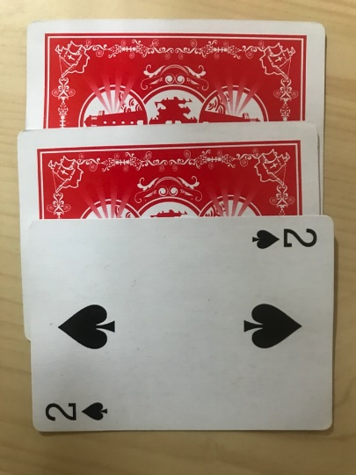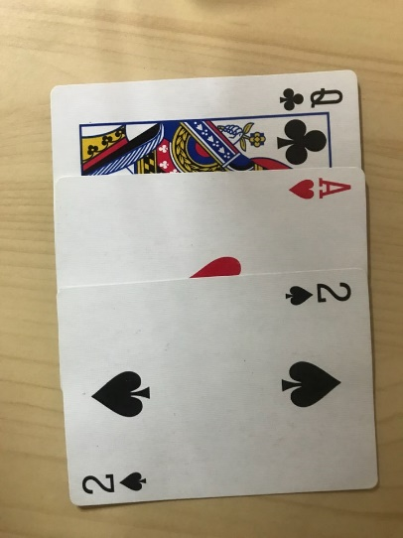

**딜러 손패(좌측), 유저 손패(우측)**

* 딜러와 유저의 손패 배치 예시입니다.
* Y축의 위치는 동일하게 두고 카드끼리 정확히 절반씩(X축으로 90px씩) 겹치게 배치합니다.
* 나중에 뽑은 카드가 위에 배치됩니다.
* 게임의 승부가 결정 나면 연속진행 질문창을 띄웁니다.

### 게임 선택 화면

* 4가지 게임중 어떤 게임을 플레이 할지 고르는 창입니다.
* 자세한 사항은 게임메인화면.docx 를 참고해 주세요. (아직 미완성)

### 베팅 진행창

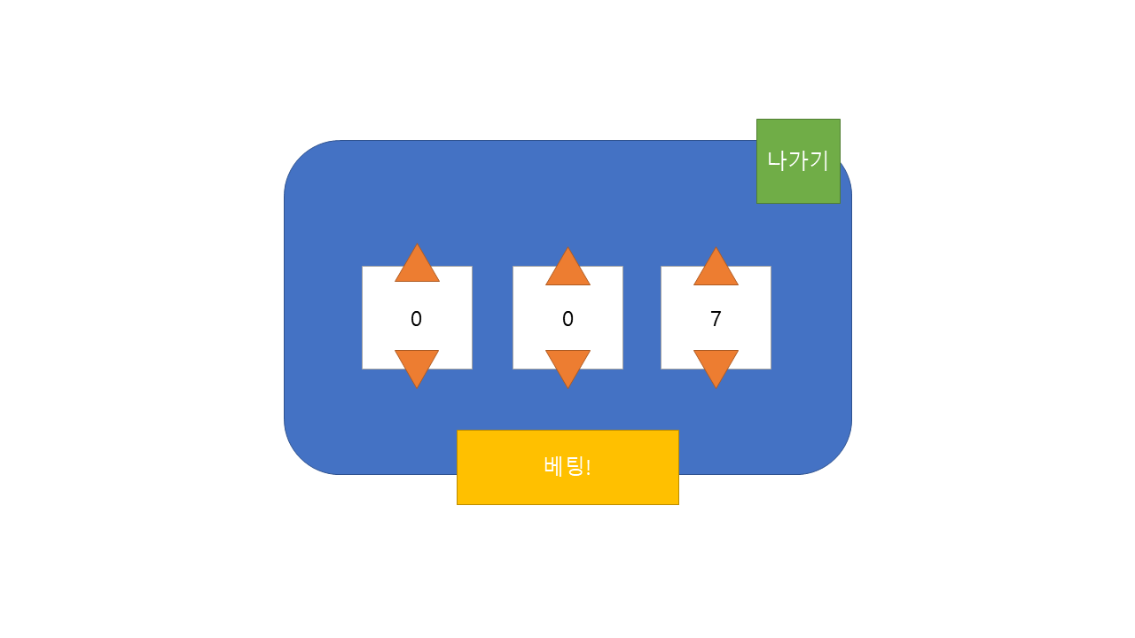

* “블랙잭 게임 메인화면” 위에 창으로 띄워줍니다.
* 소지하고 있는 금액을 초과하려 하거나 0원 이하로 금액을 낮추려고 하면 주황색 화살표 GUI를 무채색으로 바꾸고 비활성화 시킵니다.
* 나가기 버튼을 누르면 게임 선택 화면으로 돌아갑니다.

### 연속진행 질문창

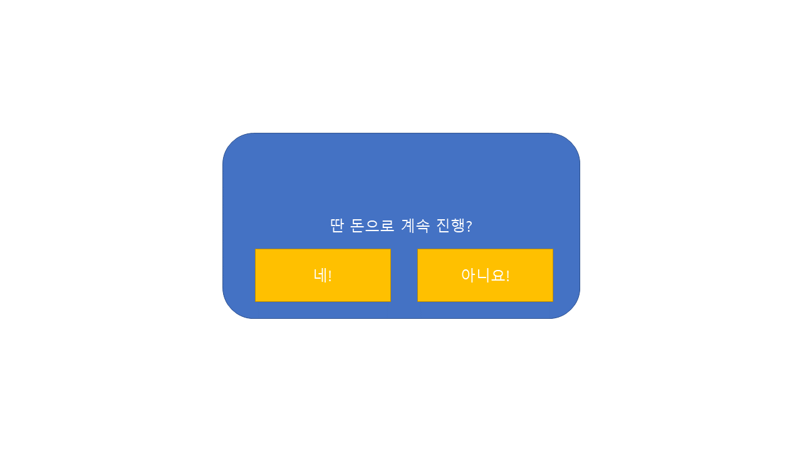

* 게임이 끝나고 계속 게임을 진행할 건지 묻는 창입니다.
* “블랙잭 게임 메인화면” 위에 창으로 띄워줍니다.
* 텍스트 “딴 돈으로 계속 진행?” -> “계속 진행?” 으로 변경.
* ‘네’버튼을 누르면 베팅 진행창을 띄우고 ‘아니요’를 누르면 게임 선택 화면으로 돌아갑니다.

### 게임 승리 배너

-게임에서 승리하면 중앙에 배너 생성

-화면 정중 중앙에 256*144짜리 “You Win”라고 써져 있는 아이콘입니다.

### 게임 패배 배너

-게임에서 패배하면 중앙에 배너 생성

- 화면 정중 중앙에 256*144짜리 “You Lose”라고 써져 있는 모양 아이콘입니다.

### 게임 무승부 배너

-게임에서 무승부하면 중앙에 배너 생성

- 화면 정중 중앙에 256*144짜리 “A Draw”라고 써져 있는 모양 아이콘입니다

## 카드 UI

* 카드와 덱 더미의 리소스 크기는 180*249입니다.

## 게임 UI네비게이션

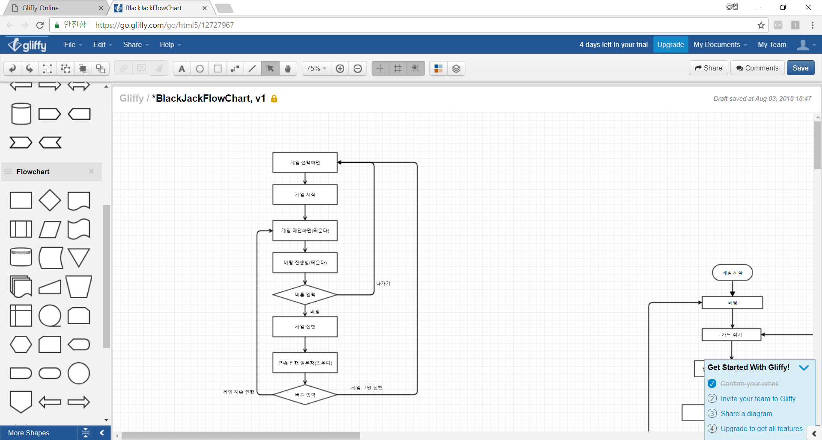

## 블랙잭 카드 애니메이션

* 카드를 뽑을 때 애니메이션은 직선주행으로 덱 더미에서부터 손패까지 슬라이드 합니다. (0.75초)
* 카드를 뽑을 때 손패는 늘어나는 카드 장수에 맞춰 중앙 정렬을 위해 슬라이드 합니다. (0.5초)

# 해야 할 일

* 프로그래밍할때 1차적으로 쓸 수 있는 리소스 만들어주기